**Кикило Павел (Kikiło Paweł)**

16 февраля 1791 г – крещение сына Леона (НИАБ 136-13-894, лист 12об, №5/1791-р (ориг)), (РГИА 823-2-18, лист 241об,№5/1791-р (коп)).

20 ноября 1799 г – крещение сына Андрея (НИАБ 136-13-894, лист 40, №49/1799-р (ориг)), (РГИА 823-2-18, лист 273,№48/1799-р (коп)).

20 марта 1804 г – крестный отец у Татьяны Анны, дочери Буслов Асипа и Дарыи (НИАБ 136-13-894, лист 53, №8/1804-р (ориг)).

**НИАБ 136-13-894:** Лист 12об. **Метрическая запись №5/1791-р (ориг).**

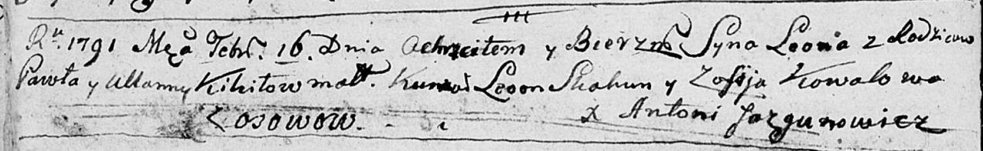

Дедиловичская Покровская церковь. 16 февраля 1791 года. Метрическая запись о крещении.

Kikiło Leon – сын родителей с деревни Осово.

Kikiło Pawel – отец.

Kikiłowa Ullana – мать.

Skakun Leon - кум.

Kowalowa Zofija - кума.

Jazgunowicz Antoni – ксёндз.

**РГИА 823-2-18:** Лист 241об. **Метрическая запись №5/1791-р (коп).**

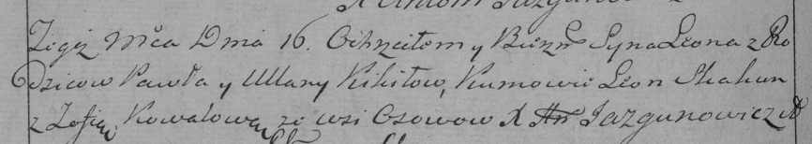

Дедиловичская Покровская церковь. 16 февраля 1791 года. Метрическая запись о крещении.

Kikiło Leon – сын родителей с деревни Осово.

Kikiło Paweł – отец.

Kikiłowa Ullana – мать.

Skakun Leon– кум.

Kowalowa Zofia- кума.

Jazgunowicz Antoni– ксёндз.

**НИАБ 136-13-894:** Лист 40. **Метрическая запись №49/1799-р (ориг).**

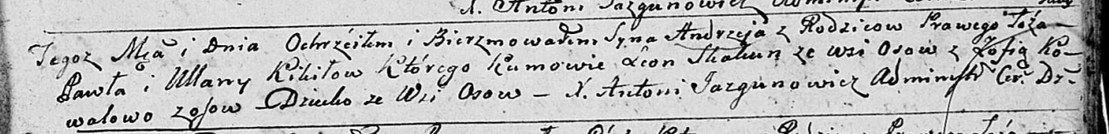

Дедиловичская Покровская церковь. 20 ноября 1799 года. Метрическая запись о крещении.

Kikiło Andrzey – сын родителей с деревни Осовo.

Kikiło Paweł – отец.

Kikiłowa Ullana – мать.

Skakun Leon – кум, с деревни Осовo.

Kowalowa Zofia – кума,с деревни Осовo.

Jazgunowicz Antoni – ксёндз.

**РГИА 823-2-18:** Лист 273. **Метрическая запись №48/1799-р (коп).**

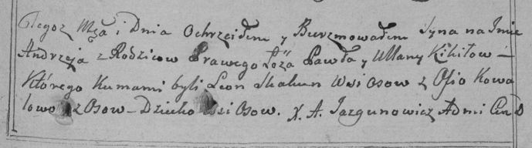

Дедиловичская Покровская церковь. 20 ноября 1799 года. Метрическая запись о крещении.

Kikiło Andrzey – сын родителей с деревни Осово.

Kikiło Paweł – отец.

Kikiłowa Ullana – мать.

Skakun Leon – кум, с деревни Осово.

Kowalowa Zofia – кума, с деревни Осово.

Jazgunowicz Antoni – ксёндз.

**НИАБ 136-13-894:** Лист 53. **Метрическая запись №8/1804-р (ориг).**

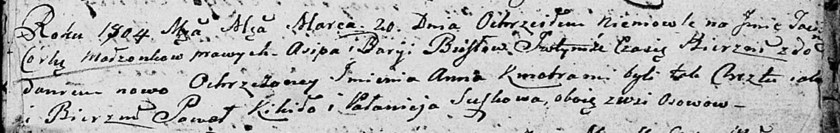

Дедиловичская Покровская церковь. 20 марта 1804 года. Метрическая запись о крещении.

Busłowna Taciana Anna – дочь.

Busła Asip – отец.

Busłowa Daryia – мать.

Kikiło Paweł – кум, с деревни Осовo.

Suszkowa Pałanieja – кума, с деревни Осовo.

Jazgunowicz Antoni – ксёндз.